**Tout ce que vous voulez savoir sur Royale 2025 Filex !**

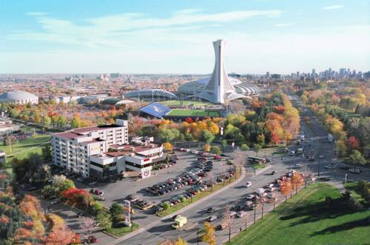L'exposition philatélique nationale Royale 2025 Filex aura lieu les 25 et 26 avril prochains au Plaza Universel, 5000 rue Sherbrooke est, à Montréal.

Ce sera la plus grande exposition à se tenir au Canada en 2025 ! À cette occasion, trois importants anniversaires y seront célébrés : le 50e anniversaire du castor comme emblème animalier du Canada, le 60e anniversaire de la fondation de la Fédération Québécoise de Philatélie (FQP) et le 100e anniversaire de la première exposition nationale philatélique à se tenir en sol québécois !

Le comité organisateur a choisi quatre juges qualifiés par la Fédération Internationale de Philatélie (FIP). Messieurs Peter McCann PhD. (États-Unis), Bernard Jimenez (France), Ian McMahon Ph D. (Australie) et Sam Chiu Ph D. (Canada) auront l'agréable tâche d'évaluer les collections présentées dans les 150 cadres mis à la disposition des philatélistes. Pour plusieurs d'entre eux, ce sera leur dernière chance de se qualifier en vue de la prochaine exposition FIP qui aura lieu à Boston en 2026.

Plusieurs associations philatéliques y feront des présentations, y tiendront des assemblées et des rencontres et y organiseront des lancements d'ouvrages. Nommons la Société Royale de Philatélie du Canada (SRPC), la Fédération Québécoise de Philatélie (FQP), l’Académie Québécoise d’Études Philatéliques (AQEP), la Société d’Histoire Postale du Canada, la British North American Philatelic Society (BNAPS), la Philatelic Specialists Society of Canada, L'art du Timbre Gravé (France) et des représentants de l'Exposition Internationale de Boston de 2026.

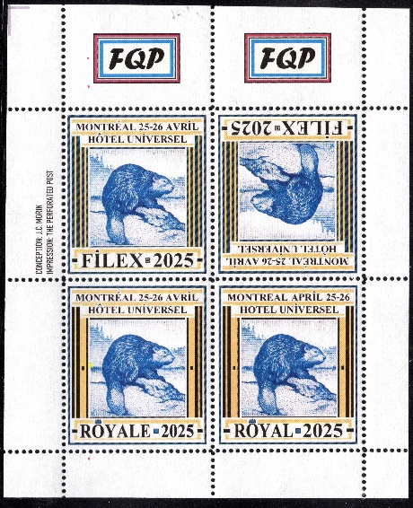Un groupe de bénévoles de la FQP s’occupera de l’animation jeunesse. Les familles sont invitées à y emmener leurs enfants pour qu'ils se familiarisent avec ce merveilleux hobby qu’est la philatélie. Il y aura des tirages à toutes les heures et les visiteurs pourront se procurer les souvenirs de l’exposition mettant en vedette les oblitérations spécialement dessinées par François Brisse dont la réputation en la matière n'est plus à faire! De plus, les vignettes, à tirage limité, célébrant le castor canadien seront mises en vente pour les visiteurs. Un programme de 60 pages tout en couleurs renfermant des articles sur les différents thèmes de l'exposition sera aussi disponible. Pour le grand bonheur des philatélistes, plusieurs négociants en philatélie provenant de partout au Canada seront présents pour leur offrir leur matériel et les nouveautés philatéliques.

 Le stationnement et l’entrée à l'exposition et aux activités seront gratuits. Le Plaza Universel est à quelques minutes à pied du métro Viau. On vous attend en grand nombre ! Il ne faut pas manquer ça !

Pour de plus amples renseignements, veuillez écrire à : [filex2025@outlook.com](mailto:filex2025@outlook.com)